GRUP 3

Components: Javier Iglesias
Aitor Albendin
Ernest Ricceto
Aleix Aguilar

Index
1. Pas Previs: 3
2. Elecció de la temàtica del vostre web corporatiu 4
3. Organització del grup 4
4. Selecció de tipografies i colors 5
5. Realització d’un wireframe, un mockup (prototip) i un mapa de navegació. 5
6. Estructura del projecte 8
7. Plantilles web gratuïtes 8
8. Bones pràctiques amb HTML i CSS 8
9. Cerca d’imatges lliures de drets d’imatge 8
10. Validació 9
11. JavaScript 9
12. Desenvolupament del web corporatiu 9
13 Conclusió 15

1. Pas Previs:

- Grup de 4 desenvolupadors.
- Compte al GitHub (un per desenvolupador).
- Apart de treballar amb git, hem utilitzat GitKraken.
- Editor de codi per desenvolupar el projecte: Hem utilitzat SublimeText.
- Eina de gestió de projectes: Apart d’utilitzar WhatsApp per comunicar-nos, hem utilitzat l'eina droptask.
- Eines per definir la paleta de colors: Hem utilitzat l’eina Adobe Kuler.
- Eines per realitzar el wireframe, mockup i mapa de navegació: Hem utilitzat Balsamiq.
- Eines de validació de pàgines web: Hem utilitzat W3C Markup Validation Service.

2. Elecció de la temàtica del vostre web corporatiu

- Hem escollit que la nostra temàtica sigui una empresa col·laborativa de desenvolupadors de videojocs. Donat que era un tema que mes o menys tots estàvem relacionats.

3. Organització del grup

- Master: Javier Iglesias
- Disseny: Ernest Riccetto, Javier Iglesias
- Desenvolupador: Aleix Aguilar, Aitor Aguilar
- Tester: Aitor Albendin

- Vam escollir com a Master al Javi, atès que està familiaritzat amb configuracions de programari, a més com a Master donaria suport a qualsevol altre àrea, en aquest cas ha col·laborat amb L’Ernest. Es va escollir a L’Ernest com a Dissenyador atès que tenia experiència amb el GIMP per tant el vam escollir per fer Imatges/selecció de colors i per realitzar els prototips de la pàgina.
- Es va escollir com a Desenvolupador a Aleix atès que tenia pràctica al hora de desenvolupar amb bones practiques documents HTML i css rebria ajuda per part de Aitor que era el tester del equip, el encarregat de testejar i comprovar que tots els documents estiguessin ven validats.
- Poso les tasques que tenia mitjançant DropTask, com es veu tinc varies dates i surt el treball que vaig fent.
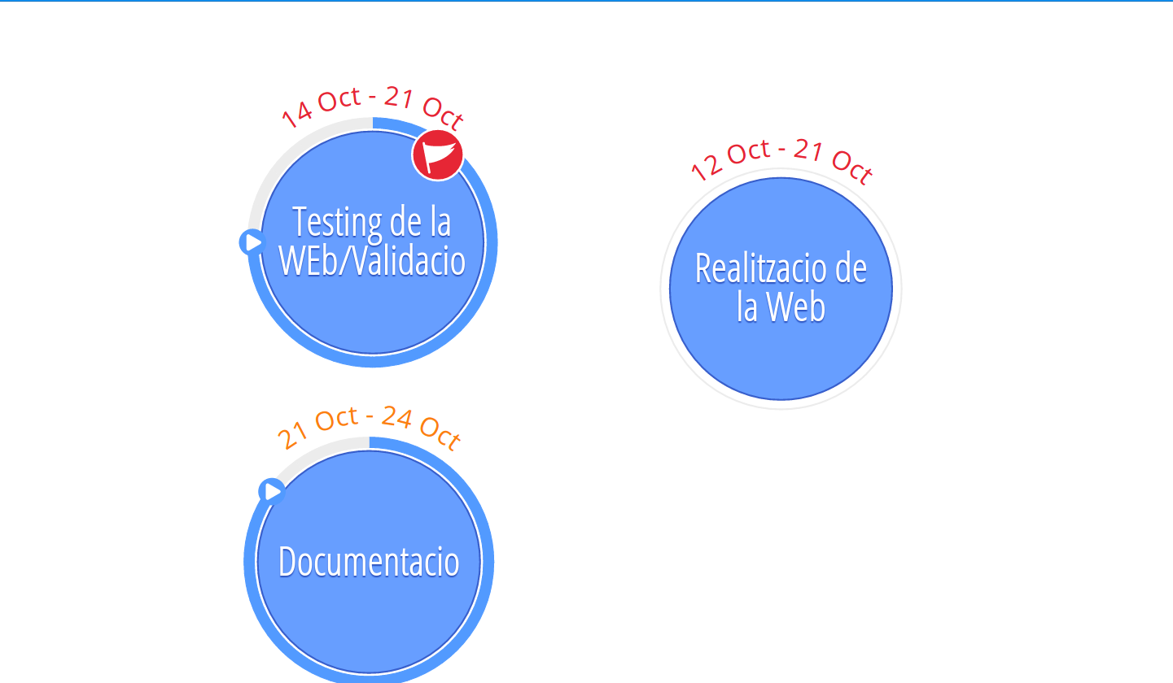

4. Selecció de tipografies i colors

- Tenim diferents fonts assignades com a principal utilitzem Georgia i després com alternatives tenim assignades diferents com Times New Roman i serif. Hem seleccionat Georgia atès que dona un toc de serietat però a la vegada informal a més que es un tipus de lletra que amb qualsevol resolució es veu correctament. Es una lletra clara i entenedora.

- La selecció de colors ha sigut bàsica i clara, tot el grup estava d’acord que en una pagina no te està carregada amb molts colors, per tant hem fet una selecció de colors bàsics, senzills , es a dir una escala de grisos/blanc/negra amb uns tocs de color per donar un toc de «vida» a la pàgina. Ens em fixat com a referencia en la pàgina de www.google.com una pagina senzilla i no carregada amb colors molt vistosos.

5. Realització d’un wireframe, un mockup (prototip) i un mapa de navegació.

- Com he mencionat en el pass de inici hem utilitzat Balsamiq per la realització dels wireframe,mockup i mapa de navegació. El resultat ha sigut el següent:

- La idea del nostre Index era tenir un logo i al costat el menú, una petita descripcio del nostre lloc de treball i seguidament dos noticies en gran de la nostra empresa i després 3 noticies amb projectes que hem realitzat.
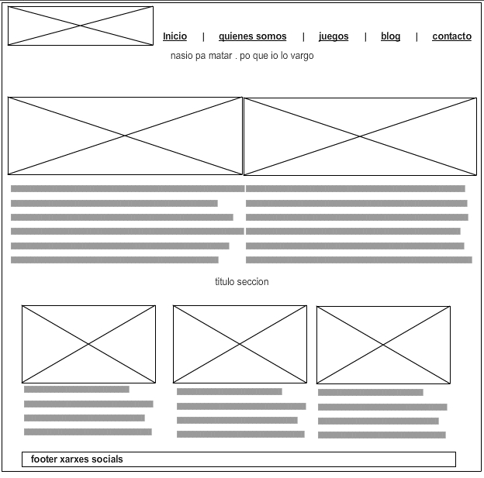
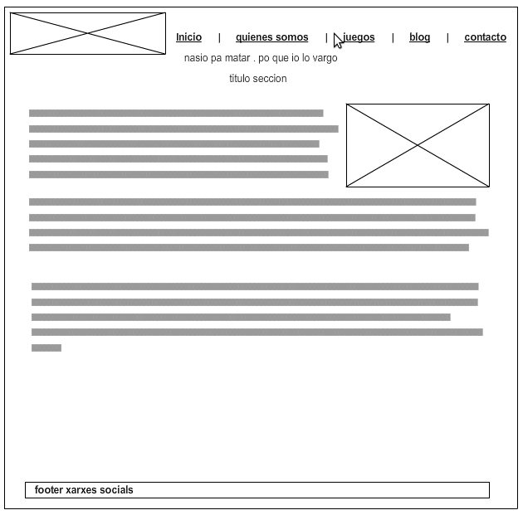
- Per les pagines individuals hem seguit una mateixa estructura, text+foto.

- Presento el mapa de navegació.
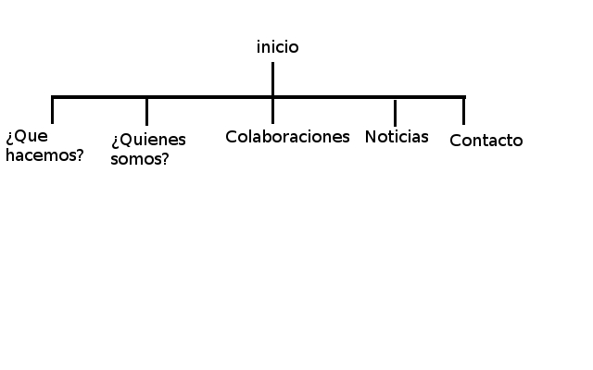

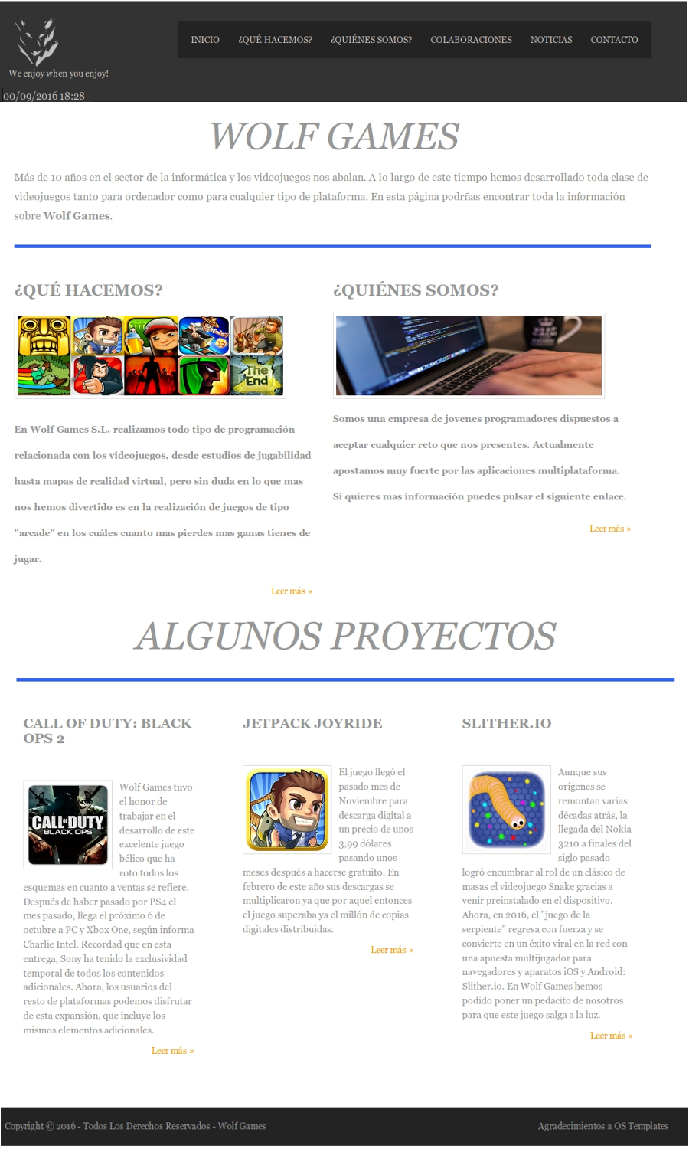
- Per últim la versió final. Ens hem aproximat a lo màxim del nostre wireframe/mockup. Hem canviat algunes coses com el footer no sortirien les xarxes socials.

6. Estructura del projecte

- L’estructura del projecte s’ha definit amb la següent estructura:
    - Index/inici: Aitor
    - Que hacemos: Aleix-Ernest
    - Quienes somos: Aleix
    - Contacto: Javi
    - Colaboraciones: Javi-Aitor
    - Noticias: Ernest

- Com teníem que tindre dos HTML per persona hem fet un individual cadascun i un altre compartit amb un altre membre del grup d’aquesta forma tots tindrem dos HTML assignats i modificaríem una part del HTML cadascun. A més hem afegit noticies cadascun.

7. Plantilles web gratuïtes

- Hem utilitzat una plantilla HTML5, la pàgina es la següent:
- http://www.os-templates.com/

8. Bones pràctiques amb HTML i CSS

- S’ha definit el projecte amb la normativa del HTML i CSS.

9. Cerca d’imatges lliures de drets d’imatge

- Hem utilitzat imatges de la següent base de dades d’imatges lliures:
- https://morguefile.com/

10. Validació

- Tots els documents s’han validat correctament. Poso algunes captures d’alguns erros que ens han donat. S’ha comprovat que es visualitzi correctament en diferents navegadors.
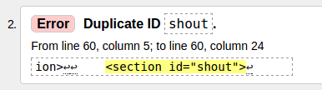

11. JavaScript

- S’ha afegit la data i l’hora correctament. Deixo una imatge.
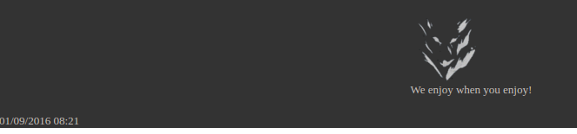

12. Desenvolupament del web corporatiu

- Com a Master deixo totes les captures de creació del projecte en GitHub, configuració de GitKraken entre altres.

- Primer de tot en el meu compte, creo el nou repositori com es veu està en Public.
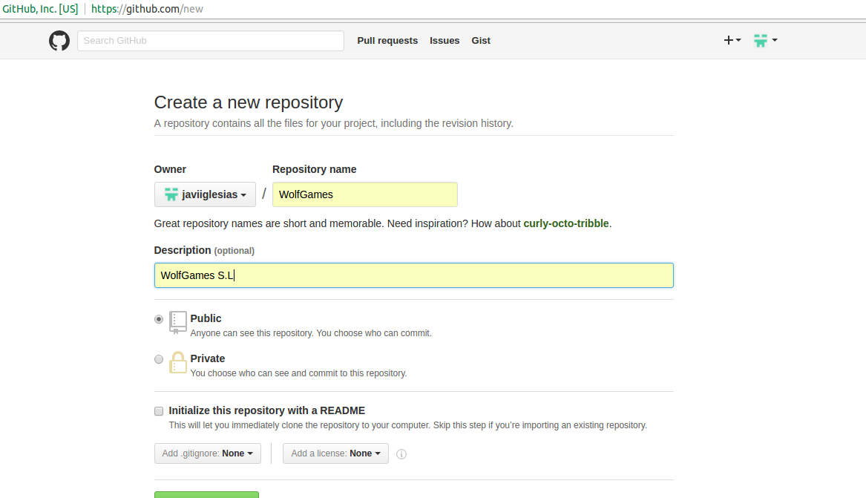
- Vaig a Settings i seguidament afegeixo als companys del projecte.
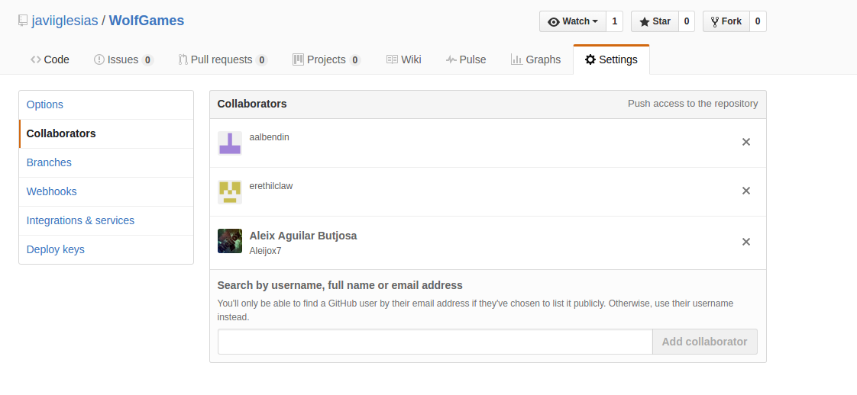

- Una vegada he afegit als meus companys, creo el fitxer README.TXT amb els noms dels integrants del grup.
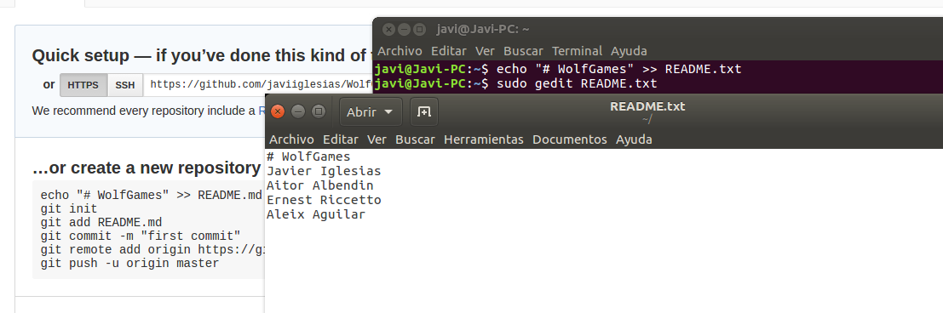
- Deixo les captures de com faig el primer commit.
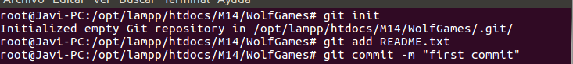
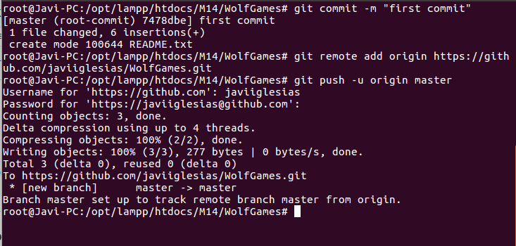

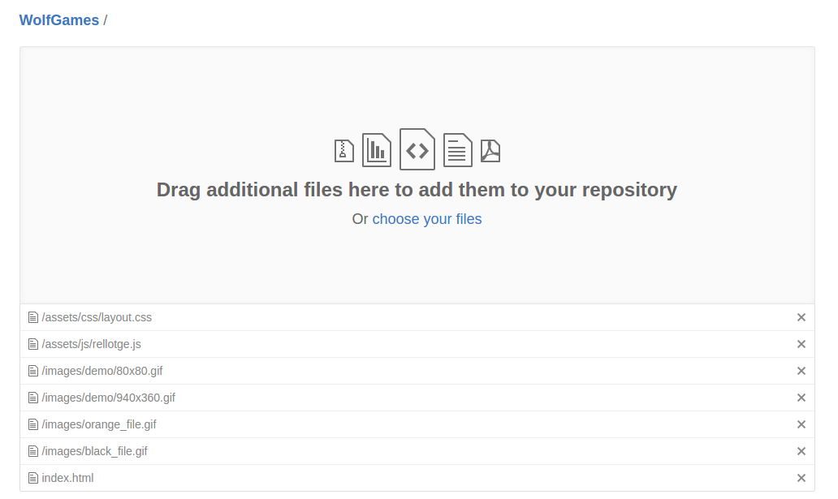
- Per últim afegeixo la pagina atraves del menú del GitHub.

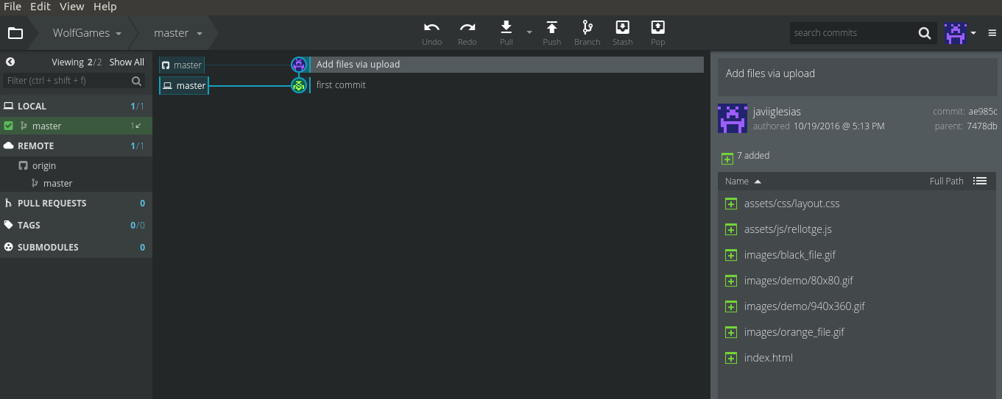
- I deixo la captura de com es veu en GitKraken.

- Deixo captures de com l’Aitor ha clonat el gitHub mitjançant el GitKraken. Primer de tot deixo com el acceptat la invitació a unir-se al meu projecte.
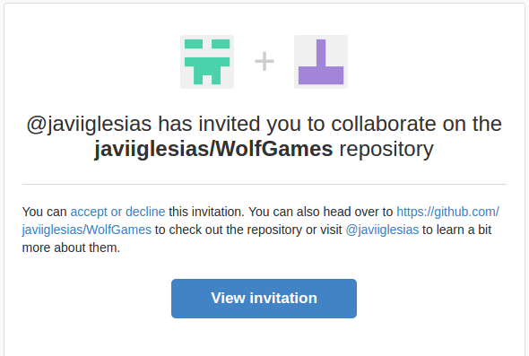
- Una vegada acceptada anem al GitKraken al apartat Clone a Repo i seguidament seleccionem el projecte desitjat.
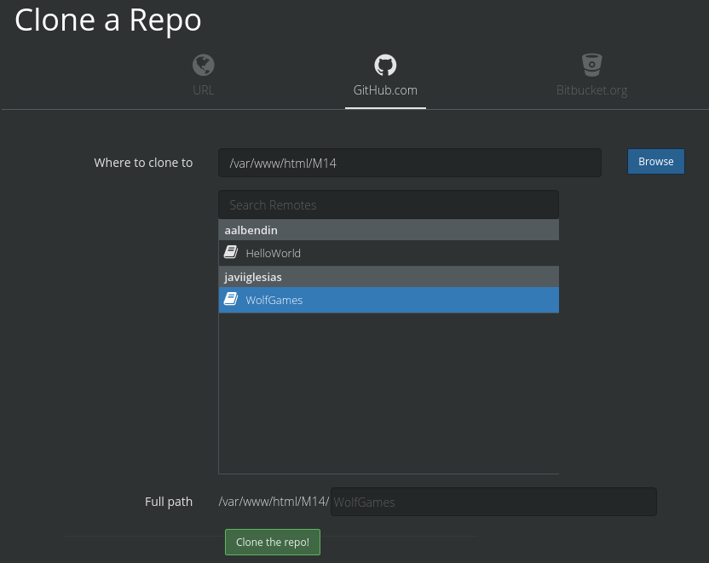

- Deixo una captura del conflicte que hi ocurrir quan l’Aitor i jo vam modificar per error el index.html al cop. Quan Aitor va intentar pujar el seu HTML modificat es va donar compte de que jo hi havia modificat. Vam afegir tots els canvis i van pujar una versió conjunta.
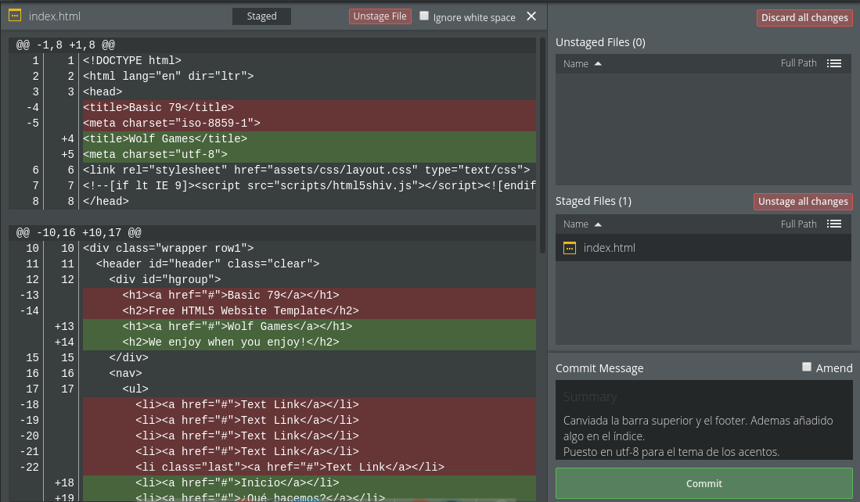
- Per últim afegeixo captures dels merges que hem fet amb les branques que hem creat.
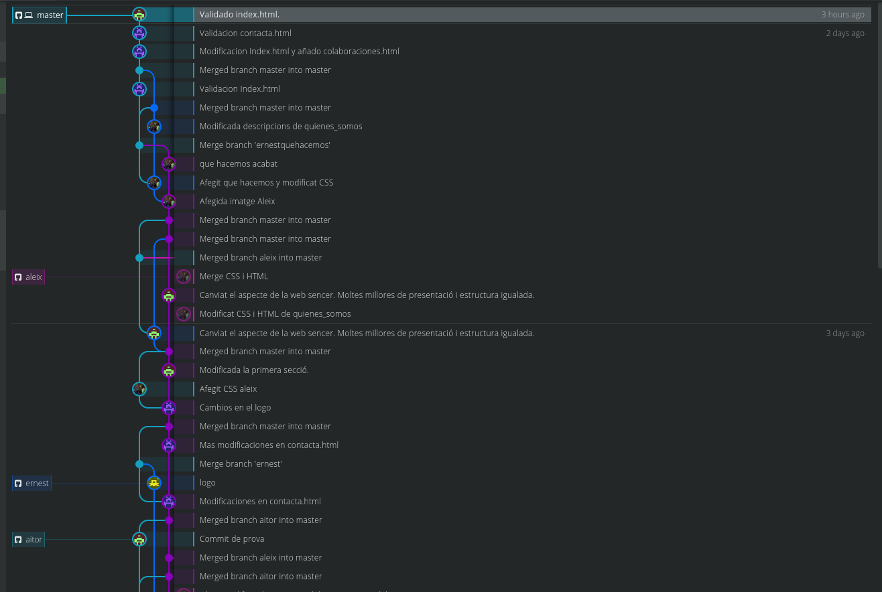

13 Conclusió

- Aquest treball ha sigut molt interessant, ha sigut una mala experiència atès que la participació d’alguns membres del meu Grup ha sigut quasi nul·la. En cap moment hi ha hagut una clara comunicació amb alguns del membres i al final s’ha tingut que finalitzar el projecte dos persones en comptes 4 persones com eren el grup. Alguns del membres ni s’han molestat a llegir les pràctiques atès que el treball que han realitzat ha sigut decepcionat atès que no complia amb el que es demanava.

